

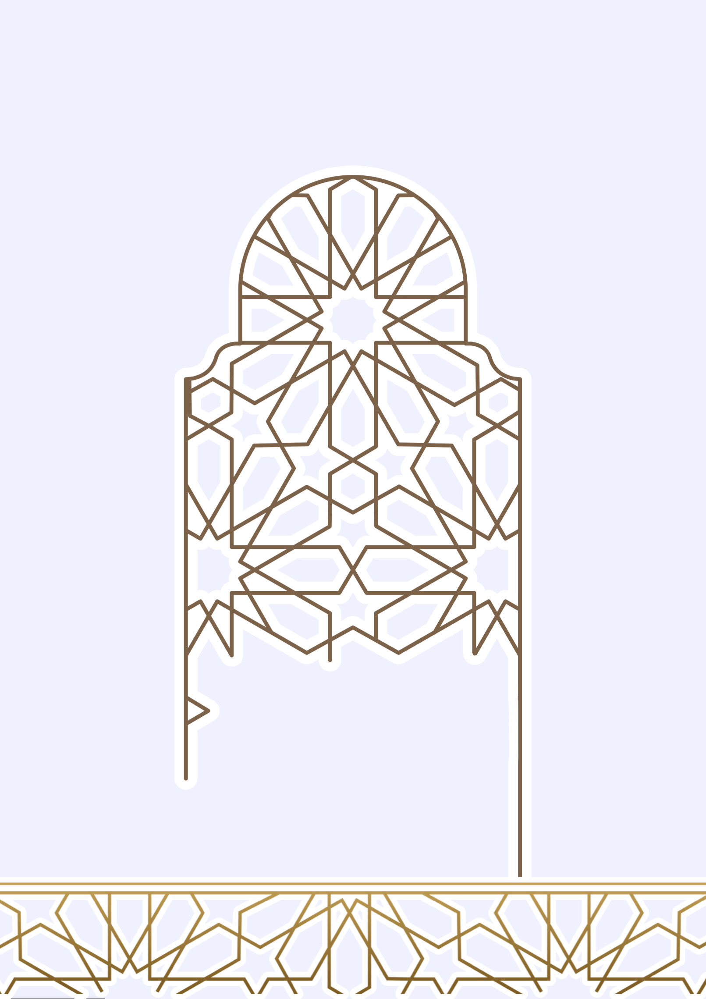
MAHADSUNNAH.COM
Ang karapatan ng mga sahabah

?
فضل الصحابة و حقوقهم باللغة الفلبينية
Sumailalim sa pamamahala ni: Shaykh Haitham bin Muhammad Sarhan حفظه الله
Dating Guro sa Mahad Haram sa Al-Masjid An-Nabawiy – Tagapangasiwa ng Mahad As-Sunnah
ALSARHAAN.COM

MAHADSUNNAH.COM

Al-Sahabah o mga Kasamahan ng Propeta Muhammad ﷺ sa kanyang panahon ay naituturing na pinakamainam ng nasyon, kilala sila sa kadalisayan ng puso at kalaliman ng kaalaman na walang halong pagmamalabis, sila ang lubos na nakakaintindi ng tamang ibigsabihin ng Allah ﷻ sa kanyang Quran.
At ganun rin sa pag-intindi sa mga turo ng Propeta Muhammad ﷺ at sila’y ginantimpalaan na maisagawa ang mga turo.

Ang mga Sahabah ay palaging nagpapaalala at nagpipigil ng maling pagnanasa at maling pagbabago sa relihiyong Islam.
Kaya bilang parte ng kanilang karapatan mula sa atin na tagasunod nila, kailangan natin na maging tapat sa mga kabutihan nila, mahalin sila ng taus puso at ihingi sila ng habag mula Allah ﷻ, hindi tayo dapat magkaroon ng galit sa sinuman mula sa kanila at ilayo ang ating mga dila sa pagsabi ng kanilang kasiraan, paghamak at pambabastos sa kanila.

Dahil ito ay sasalungat sa nabanggit mula Qur’an, tungkol sa pagpuri sa kanila at pangako na ibibigay sa kanila ng Allah ﷻ . At ito rin ay pagsalungat sa ating Propeta Muhammad ﷺ na nag-utos na sila’y dapat tularan at huwag hahamakin.
Sinabi ng Propeta Muhammad ﷺ : “Huwag ninyong hahamakin ang aking mga Sahabah, tunay na ako’y sumusumpa sa panginoon na may hawak ng aking kaluluwa, kahit ang isa sa inyo ay magbigay ng gabundok na ginto bilang kawanggawa, tunay na hindi ninyo matatapatan ang kanilang dalawang palad ni ang kalahati nito”.

Dapat rin tayo lumayo sa mga alitan o salungatan ng bawat isa sa kanila, dahil sila ay nagpursige lamang para sa katotohanan, sinuman ang nasa tama mula sa kanila ay may dalawang gantimpala (isa para sa kanyang pagpupursige, isa sa kanyang tama), at kung sinuman ang nagkamali mula sa kanila ay may isang gantimpala (sa pagpupursige) at ang kanyang pagkakamali ay pinatawad na ng Allah ﷻ.

Lumayo sa pagkalat ng kanilang kamalian dahil ang karamihan nito ay kasinungalingan, at kung anuman ang totoo dito, ito ay maliit na natabunan ng kanilang mga kabutihan, bilang panghuli, sila rin ay nag-uunahan sa antas ng kabutihan.
Nangunguna sa kanila, ang Khulafah Al-Rashidun (Abu Bakar, Omar, Uthman at Ali), sumunod ang sampung pinangakuan ng paraiso, ang Ahlu Badr, ang Ahlu Bay’ah ng Ridhwan at ang mga ibang Sahabah.
Sumakanila nawa ang habag ni Allah سبحانه و تعالى

